ב"ה **יוסף מוקיר שבת** (מילים: יום טוב עהרליך, שר: אברהם פריד)

**א.**

שמעו נא מעשה נושן

שבגמרא הוא כבר מובא

ומספרים אותו באופן קבוע,

חי לו יהודי אי שם

אישה וילדים שבעה

בשם "יוסף מוקיר שבת" ידוע.

עני ואביון,

מעבר לכל דמיון

בקתתו העלובה

על שפת הים ניצבה

והבקתה הקטנטנה

מלוכלכת ומוזנחת

הוא לא בזבז אפילו לירה,

עבד קשה יומם וליל

על לחם צר הוא התקיים

וכסף הוא חסך כל השבוע.

האישה, הבנים והבנות-

לא היו להם כל תלונות.

בבית אמנם אין דבר,

אבל הכל ידעו זה כבר

שבהגיע יום חמישי

יאמר בשמחה: "יקירתי,

הכיני נא אשתי היקרה

את סלי הקניות מהרה

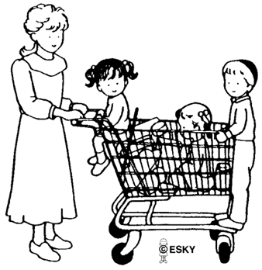הנה כל הכסף בידך,

קני כל מה שיעלה בידך.

דגים- רק מצוינים

גדולים וטריים ושמנים,

גם יין טוב ובשר,

דבר שלא יחסר!

פירות טובים ורעננים,

המחירים כלל לא משנים".

והאישה יצאה לקנות

וחזרה עמוסה חבילות טעונות,

מיד התחילה בעבודה

כל הלילה לא ישנה.

ואפתה, ובישלה

תבשילים טעימים, עוגה גדולה

ובישלה ואפתה

לרגע לא שבתה.

ולשבת הקדושה

הביא הוא אורחים שלושה,

הבקתה יפה ומאירה

כמו גן עדן מזהירה,

ובראש השולחן

רבי יוסף על כסאו מוכן,

יושב כמלך בפנים מאירות

בחן וברגש שר זמירות:

"אשת חיל מי ימצא

כמו השבת אין בנמצא!"

**ב.**

ושם מעבר לפינה מספר דקות רק הליכה

עמד ארמון גדול וקצת זנוח,

וסביבו היתה גינה

וגם גדר שם ארוכה

ושער שאף- פעם אינו פתוח.

והאדם ששם ישב

מליונר גדול נחשב,

ובליבו הרע רק ידע

לכל יהודי שנאה.

וצורר היהודים

זקן מופלג מאד היה

אולי אפילו בן שמונים וכמה,

ואשתו עם ילדיו

נסעו הרחק באוניה

ואיש כלל לא ידע על מה ולמה.

והוא היה קמצן

לא הביט בפני קבצן

כך חי לו לבדו

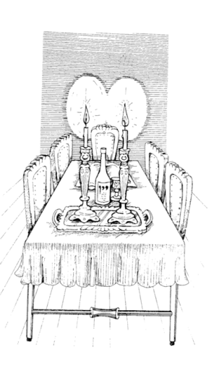מבלי אנשים לצידו.

עברה תקופה קצרה

והוא חלה במחלה חמורה.

אל ביתו הביא רופא

שגם בכוכבים צופה,

וכך הוא מנחש

כל מה שיתרחש.

והוא אמר -כיודע דבר-

שהרכוש שהוא צבר,

את כל כולו יירש

רבי יוסף היהודי הרש!

הגוי שמע והחווירו פניו

זה בכלל לא מצא חן בעיניו,

הוא לא המתין עד מחר

ואת כל רכושו הגדול מכר

וקנה תמורתו יהלום

הגדול ביותר- ממש חלום!

הוא פרם את מגבעתו

ובתוכה- תפר אותו.

וכך הלך חסר הדעת

עלה הרים יורד בקעות

בורח מחברת בני אדם.

ומראשו את המגבעת

לא להסיר! - הקפיד מאוד

לכן איתה הוא גם ישן.

בדרך, במעבר

הגיע לשפת נהר

והגשר שעליו נטוי

היה עבורו פיתוי.

וממש באותה שניה

כשעל הגשר הוא עלה

החלה רוח סערה נשמעת,

גשם בזעף פתאום נהיה

הרוח בזעם ייללה

והעיפה מראשו את המגבעת!

והרוח אותה חטפה

ואל המים מיד סחפה!

והגוי מרוב זעמו

קפץ אחריה בעצמו...

והנה, הופיע דג,

יותר מידי לא בדק,

את המגבעת הוא בלע

ומשם בשחיה עלה

יחד עם עוד דגים

הישר אל רשת הדייגים.

השבת כבר התקרבה

כשהדג אל החוף הובא.

הדייגים מסתובבים מחפשים

רק שקונה אינם מוצאים!

החליטו כמוצא אחרון-

יוסף מוקיר שבת הוא הפתרון!

אומר רבי יוסף: "טוב, אבל-

לאשתי אין כבר כח, כמה חבל!

אומרת היא: "לא נורא,

יש לי עוד קדרה".

את הבטן היא פתחה

ובקול גדול צרחה:

"יהלום! יהלום!

אי! זה ממש חלום!

יהלום! יהלום!"

רבי יוסף מעיף מבט-

"יהלום, כן, יהלום,

אבל זה לא כמו השבת!"

אמר על כך יהודי אחד,

שבסיפור אין שום חידוש מיוחד!

כאשר על שבת מבזבזים

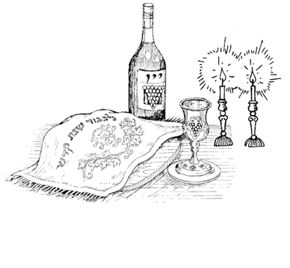חוזר בתוספת אחוזים !